Izt

Prehrana v razliČNIH ZGODOVINSKIH OBDOBJIH

KRUH
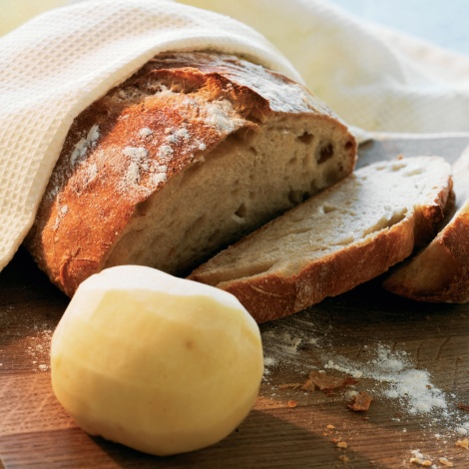

Kruh je krojil zgodovino človeštva. Ljudi je delil na revne in bogate, site in lačne, na gospodarje in podložnike, bil je plačilno sredstvo in davčno merilo. Zaradi njega so divjale vojne.

Že praljudje so nabirali zrnja divje pšenice, da pa bi zaščitil svoja zrna je nanje navrgel prst. Vse svoje delo so praljudje prikazovali s slikami ki so jih risali na jamske stene, nekatere so ohranjene še danes. Sejal je le najboljša zrna tako da je dobival vse boljše in boljše vrste te zahtevne rastline. Kruh so potnali že stari Egipčani 6000 pr.n.š., o čemer pričajo slike v mogočnih grobinicah faraonov. Okoli leta 1000 pred Kristusom so v Egiptu odkrili bel kruh, ki velja za prvi moderni kruh. V Egiptu je bilo čez čas znanih do trideset vrst kruha. Kasneje so vso tehnologijo za peko kruha od Egipčanov prevzeli Grki, oni pa so to posredovali Evropi. Kruh je bil posebno pomemben v Rimu, kjer so bili mišljenja , da je bolj zdrav od mesa. Vojaki so se počutili zapostavljeni, če niso dobili svoje parcele z žitom. Rimska blaginja je bila osnovana na žitu in kasneje je celo vlada pekla kruh. Skozi zgodovino se je kazal socialni status prebivalstva po barvi kruha. Revnejši ko so bili, temnejši kruh so jedli, to pa zato, ker je bila bela moka dražja. Dandanes so se trendi spremenili, saj so temni kruhi dražji in bolj priznani, zaradi njihovega okusa in prehrambene vrednosti. V Evropo so dragoceno znanje o predelavi žita in peki kruha prinesli šele Feničani nekaj tisoč let kasneje. V srednjem veku so kmetje svoja zrna nosili v mlin kjer jih je mlinar zmel v moko. Nikoli niso prinesli vsega pridelka naenkrat ampak vsakič po nekaj malega. Poleg gostiln v katerih so se ljudje lahko zabavali so bili tudi mlini, kjer so ljudje lahko tudi prenočili. Revnejši ljudje so kruh lahko privoščili le ob praznikih. V letih lakote so mešanicam mok dodajali tudi krompir, fižol, lanene glavine ali pa celo tudi drobir notranjega del lubja. Za vzhajanje testa so nekoč uporabljali drože, včasih pa tudi ostanke testa od prejšne peke. Kvas se je uveljavil šele po prvi svetovni vojni. Testo so mesili v lesenem koritu, po 19. stoletju pa v mentrgah (miza, ki ima pod seboj korito globoko do 30 cm in je pokrita s pokrovom), še danes te mize z mentrgo uporabljajo v kmečkih hišah. Kruh so pekli v krušnih pečeh. V srednjem veku se je v mestih in na trgu razvila pekovska obrt. Peki so se združevali v cehe, kjer so imeli strogo določena pravila. Kruh je v zgodovini človeštva pomenil zelo veliko. Pomembno vlogo igra tudi v zdravilstvu. Prastaro zdarvilo za rane naj bi bilo namočeno pšenično zrnje, otrobi ali kruh v mleku zaviti v krpo. Topli kruhovi obkladki pa naj bi pomagali proti glavobolu ter bolečinam v hrbtu .

O tem kako naj bi kruh prišel na Slovensko ozmelje pa pričajo tudi nekatere pripovedke kot naprimer ta s Koroške, ko naj bi mati Drava poslala ribiča po dva hlebca kruha enega belega in enega rženega. Ribič je naredl kar mu je bilo rečeno in je vrgel hlebca v Dravo, nato je Drava poplavila in ko je voda odtekla je začela zemlja odganjati rž in rumeno pšenico. Vse bolj tudi ugotavljamo da na Slovenskem kruh sploh ni bila glavna jed vsakdana in da ga ponekod sploh niso poznali. Na slovenskem ga v zapiskih omenjajo že v 13. stoletju. Slovenski kmetje so o kruhu govorili z vso spoštljivostjo. Tudi mlinarji so bili zelo iskani botri ali poročne priče, saj so h krstu, birmi ali na svatbo prinesli beli kruh. V nekaterih alpskih območjih pa je kruh nadomeščala polenta.

Kruh ima v resnici zelo dolgo zgodovino, zato, ker je zelo zdrav in bogat, ter napolni tako naše želodce kot dušo. Treba ga je spoštovati in z njim ravnati lepo, saj ga nekaterim primankuje.

LITERATURA:
- http://www2.arnes.si/~jutro18/zgodo.htm
- http://www2.arnes.si/~jutro18/kruh.htm
- http://www2.arnes.si/~jutro18/kakosl.htm
- http://www2.arnes.si/~jutro18/KruhSl.htm

